Distribution du matériel de l'association culturelle et sportive d'ARRAS 4 -année 2021-2022
chaque kit sera accompagné d'un document pédagogique
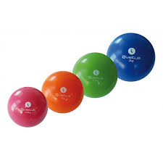 | Novembre-Décembre | Janvier – Février | Mars -Avril | Mai-Juin
Tapis de saut en longueur pour cycle 3.  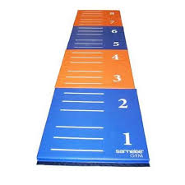 | École de : | École de :  Il faudra se le répartir par quinzaine afin de préparer la rencontre. | École de : | École de :
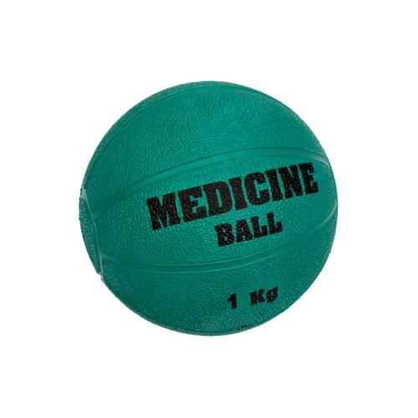  5 Medecine-ball | École de : | École de : | École de : | École de :
Des balles lestées | École de : | École de : | École de : | École de :
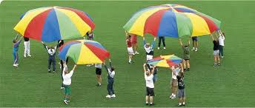  Kit de 5 parachutes (2X3m, 4m et 5 m de diamètre) avec 15 balles de différentes couleurs et différentes dimensions . | École de : | Disponible avec ballons. | École de : | École de :
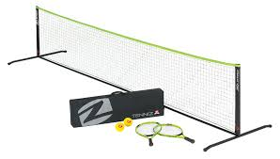  Kit complet de 30 raquettes de tennis (plots, balles différentes, raquettes, filet..) | École de : | École de : | École de : | École de :
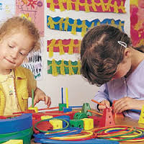  Pour les maternelles = kit de matériel ASCO ( gymprojet edra) (réduction pour effectuer des maquettes de parcours gymniques) | École de : | École de :  Tincques et Frévin Capelle | École de : | École de :
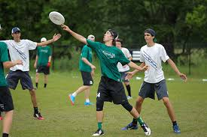  15 disques volants (frisbee) | École de : | École de : Nouveau  complément du matériel existant | École de : | École de :
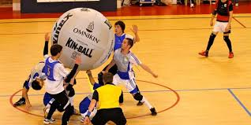  Un Kin-ball avec la pompe électrique | École de : | École de :  RIVIERE  03 21 55 61 08 | École de : | École de :
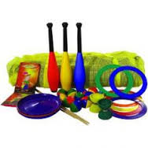  Une valise de cirque :  tout pour le jonglage. | École de : | École de : Maroeuil Yourcenar | École de : | École de :
Des albums EPS :  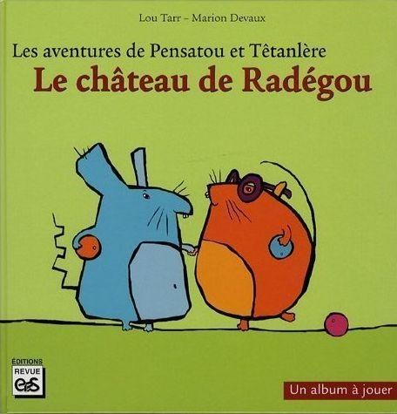  « Le château de Radegou » : un album à jouer.  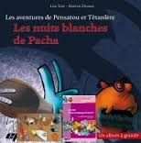  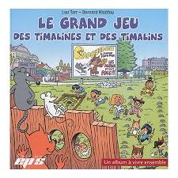  « Les nuits blanches de Pacha »:un album à grandir.  « Le grand jeu des Timalines et des Timalins » : un album à vivre ensemble. | École de : | École de : | École de : | École de :

